AVISO DE DISPENSA DE LICITAÇÃO N° 025/2023
COM BASE NO ART. Nº 75, INCISO II da Lei 14.133/2021

Torna-se público, para conhecimento dos interessados, que o MUNICÍPIO DE LARANJEIRAS DO SUL, Estado do Paraná, inscrito no Cadastro Nacional de Pessoa Jurídica/MF sob o n.° 76.205.970/0001-95, com sede na Rua Expedicionário João Maria, 1020 – Centro – 85.301-410, Laranjeiras do Sul, Paraná fone n.º (42) 3635-8100, está recebendo propostas complementares referente à Dispensa n° 025/2023, nos termos Artigo nº 75, inciso II da Lei 14.133/2021, as exigências estabelecidas neste Edital, conforme os critérios e procedimentos a seguir definidos, objetivando obter a melhor proposta, observadas as datas e horários discriminados a seguir:

Data Limite Para Apresentação da Proposta: 23 de novembro de 2023 às 23:59 horas, por e-mail ou protocolada no Departamento de Licitação.

Email para envio das propostas: licitacao@ls.pr.gov.br.

Link do Edital: https://www.laranjeirasdosul.pr.gov.br/dispensa.php.

Todos os horários estabelecidos neste edital e aviso observarão, para todos os efeitos, o horário oficial de Brasília/DF.

1. DO OBJETO

1.1. O objeto do objeto edital a CONTRATAÇÃO DE EMPRESA PARA REALIZAÇÃO DE SHOW DE ABERTURA DO NATAL 2023, conforme condições, quantidades e exigências estabelecidas neste Edital e seus anexos.

1.2. Os itens a serem contratados e os valores estimados são:

Lote: 1 - Lote 001
Item | Código do produto/serviço | Nome do produto/serviço | Quantidade | Unidade | Preço máximo | Preço máximo total
1 | 46883 | CONTRATAÇÃO DE EMPRESA PARA REALIZAÇÃO DE SHOW DE ABERTURA DO NATAL 2023  DATA DO EVENTO: 30 DE NOVEMBRO DE 2023  LOCAL: PRAÇA JOSÉ NOGUEIRA DO AMARAL  DESCRIÇÃO: APRESENTAÇÃO NATALINA COM PARTICIPAÇÃO DE NO MÍNIMO 15 INTEGRANTES ENTRE TÉCNICOS E ARTISTAS, TRILHA SONORA ORIGINAL, CENÁRIO E FIGURINOS. A PROGRAMAÇÃO TEM COMO TEMPO DE ESPETÁCULO CERCA DE 1 HORA E 30 MINUTOS, COM CHEGADA DO PAPAI NOEL E DUAS HORAS DE PRESENÇA VIP (ATENDIMENTO) COM PAPAI NOEL E DUENDES.  NO VALOR DEVEM ESTAR INCLUSO TODAS AS DESPESAS DE ALIMENTAÇÃO, HOSPEDAGEM E DESLOCAMENTO. | 1,00 | UN | 8.500,00 | 8.500,00
TOTAL |  |  |  |  |  | 8.500,00

2. DO VALOR ESTIMADO

2.1. O valor máximo estimado é de R$ 8.500,00, incluso todas as despesas inerentes à execução do objeto.

3. DA APRESENTAÇÃO DA PROPOSTA

3.1. A proponente deverá encaminhar proposta, por meio do e-mail licitacao@ls.pr.gov.br ou protocolar no Departamento de Licitação sito a Rua Expedicionário João Maria, n° 1020, Centro, até o limite máximo de data e horário estabelecido no preâmbulo deste edital.

3.2. O fornecedor interessado, após a divulgação do aviso de contratação direta, encaminhará a proposta com a descrição do objeto ofertado, a marca do produto, quando for o caso, e o preço, até a data e o horário estabelecidos para abertura do procedimento, devendo, ainda, apresentar a Declaração Unificada (Anexo III).

3.2.1. A Proposta de preço deverá ser apresentada conforme modelo constante no Anexo II deste Edital.

3.3. As propostas de preço que não estiverem em consonância com as exigências deste Edital serão desconsideradas julgando-se pela desclassificação.

4. DO ENCAMINHAMENTO DOS DOCUMENTOS DE HABILITAÇÃO

4.1. Os documentos necessários à habilitação deverão ser enviados após solicitado pelo Departamento de Licitação que comunicará a empresa vencedora, ou seja, de melhor proposta para apresentar, via e-mail ou protocolado no setor de licitação, 02 (dois) dias após considerada vencedora:

4.2. HABILITAÇÃO JURÍDICA

4.2.1. No caso de empresário individual: inscrição no Registro Público de Empresas Mercantis, a cargo da Junta Comercial da respectiva sede.

4.2.2. Em se tratando de microempreendedor individual – MEI: Certificado da Condição de Microempreendedor Individual - CCMEI, cuja aceitação ficará condicionada à verificação da autenticidade no sítio www.portaldoempreendedor.gov.br.

4.2.3. No caso de sociedade empresária ou empresa individual de responsabilidade limitada - EIRELI: ato constitutivo, estatuto ou contrato social em vigor, devidamente registrado na Junta Comercial da respectiva sede, acompanhado de documento comprobatório de seus administradores.

4.2.4. Inscrição no Registro Público de Empresas Mercantis onde opera, com averbação no Registro onde tem sede a matriz, no caso de ser o participante sucursal, filial ou agência.

4.2.5. No caso de sociedade simples: inscrição do ato constitutivo no Registro Civil das Pessoas Jurídicas do local de sua sede, acompanhada de prova da indicação dos seus administradores.
4.2.6. No caso de empresa ou sociedade estrangeira em funcionamento no País: decreto de autorização. Os documentos acima deverão estar acompanhados de todas as alterações ou da consolidação respectiva.

4.3. REGULARIDADE FISCAL, SOCIAL E TRABALHISTA

4.3.1. Prova de inscrição no Cadastro Nacional de Pessoa Jurídica – CNPJ/MF.

4.3.2. Prova de regularidade fiscal perante a Fazenda Nacional, mediante apresentação de certidão expedida conjuntamente pela Secretaria da Receita Federal do Brasil (RFB) e pela Procuradoria-Geral da Fazenda Nacional (PGFN), referente a todos os créditos tributários federais e à Dívida Ativa da União (DAU) por elas administrados, inclusive aqueles relativos à Seguridade Social, nos termos da Portaria Conjunta nº 1.751, de 02/10/2014, do Secretário da Receita Federal do Brasil e da Procuradora-Geral da Fazenda Nacional.

4.3.3. Prova de inscrição no cadastro de contribuintes estadual e/ou municipal, relativo ao domicílio ou sede do licitante, pertinente ao seu ramo de atividade e compatível com o objeto contratual.

4.3.4. Prova de regularidade com a Fazenda Estadual do domicílio ou sede do licitante.

4.3.5. Caso o licitante seja considerado isento dos tributos estaduais relacionados ao objeto licitatório, deverá comprovar tal condição mediante declaração da Fazenda Estadual do seu domicílio ou sede, ou outra equivalente, na forma da lei.

4.3.6. Prova de regularidade com a Fazenda Municipal do domicílio ou sede do licitante.

4.3.7. Prova de regularidade com o Fundo de Garantia do Tempo de Serviço (FGTS).

4.3.8. Prova de inexistência de débitos inadimplidos perante a justiça do trabalho, mediante a apresentação de certidão negativa ou positiva com efeito de negativa, nos termos do Título VII-A da Consolidação das Leis do Trabalho, aprovada pelo Decreto-Lei nº 5.452, de 1º de maio de 1943.

4.4. QUALIFICAÇÃO ECONÔMICO-FINANCEIRA

4.4.1. Certidão Negativa de Falência, expedida pelo distribuidor da sede da pessoa jurídica.

4.4.1.1. No caso de certidão positiva de recuperação judicial ou extrajudicial, o licitante deverá apresentar a comprovação de que o respectivo plano de recuperação foi acolhido judicialmente, na forma do artigo 58 da Lei n.º 11.101, de 09 de fevereiro de 2005, sob pena de inabilitação, devendo, ainda, comprovar todos os demais requisitos de habilitação.

4.4. QUALIFICAÇÃO TÉCNICA

4.4.1. Declaração Unificada.

5. DAS DISPOSIÇÕES GERAIS

5.1. As decisões referentes a este processo poderão ser comunicadas às licitantes por qualquer meio de comunicação que comprove o recebimento ou, ainda, mediante publicação no site oficial ou Jornal Oficial do Município.

5.2. Quaisquer informações, esclarecimentos ou dados fornecidos verbalmente por servidores do Município, inclusive membros da equipe de apoio, não serão considerados nem aceitos como argumentos para impugnações, reclamações, reivindicações, etc., por parte das licitantes.

5.3. Poderá o Município revogar o presente Edital, no todo ou em parte, por conveniência administrativa e interesse público, decorrente de fato superveniente, devidamente justificado.

5.4. O Município deverá anular o presente Edital, no todo ou em parte, sempre que acontecer ilegalidade, de ofício ou por provocação.

5.5. Para dirimir qualquer controvérsia decorrente da realização da presente dispensa que não possa ser resolvida administrativamente, fica definido o foro da Comarca de Laranjeiras do Sul, com exclusão de qualquer outro.

Laranjeiras do Sul/PR, 20 de novembro de 2023.

Jonatas Felisberto da Silva
Prefeito Municipal de Laranjeiras do Sul

ANEXO I
TERMO DE REFERÊNCIA
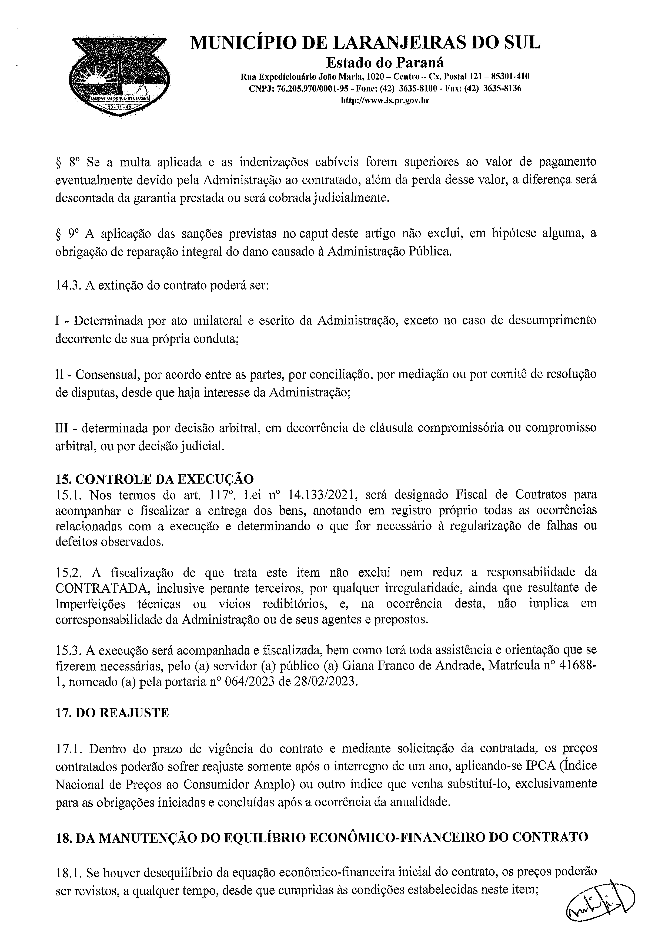
ANEXO II
MODELO DE PROPOSTA DE PREÇOS

A licitante deverá enviar sua proposta de preços, juntamente com o instrumento de outorga de poderes do representante legal da empresa que assinará o contrato, conforme modelo abaixo:

DISPENSA N° 025/2023
Data de abertura:
Nome da empresa:
CNPJ:
Endereço:
CEP:
Telefone: (DDD)
E-mail:
Dados Bancários:
Nome do Representante legal da empresa: (que irá assinar o contrato)
CPF: (do representante legal da empresa que irá assinar o contrato)
RG/órgão emissor: (do representante legal da empresa que irá assinar o contrato)
Instrumento de outorga de poderes: (encaminhar cópia do instrumento de outorga de poderes)
Certificação digital: O representante legal da empresa que assinará o contrato possui certificação digital ICP Brasil? ( )Sim ( ) Não

Lote: XX
Item | Código do produto/serviço | Nome do produto/serviço | Quantidade | Unidade | Preço Unitário | Marca | Modelo | Preço total
X | XXX | XXXX | XXX | XXX | XXX | XXX | XXX | XXX
TOTAL |  |  |  |  |  |  |  | XXX

Valor total: xxxx (por extenso).

Nos preços ofertados já estão inclusos os tributos, fretes, taxas, seguros, encargos sociais, trabalhistas e todas as demais despesas necessárias à execução do objeto;

Prazo de validade de: xx (mínimo 90) dias, contados da data de abertura da licitação.

Local, XX de XX de 202X.
Representante Legal

ANEXO III
DECLARAÇÃO UNIFICADA

Prefeitura Municipal de Laranjeiras do Sul - PMLS
DISPENSA nº 025/2023.
OBJETO: CONTRATAÇÃO DE EMPRESA PARA REALIZAÇÃO DE SHOW DE ABERTURA DO NATAL 2023.

A empresa abaixo assinada declara, sob as penas da lei, que:

- Manifesto ciência em relação ao inteiro teor do ato convocatório e dos seus anexos, concordo com suas condições, respondendo pela veracidade das informações prestadas, na forma da lei;
- Declaro que minha proposta econômica compreenderá a integralidade dos custos para atendimento dos direitos trabalhistas assegurados na Constituição Federal de 1988, nas leis trabalhistas, nas normas infralegais, nas convenções coletivas de trabalho e nos termos de ajustamento de conduta vigentes na data da sua entrega em definitivo;
- Atendo aos requisitos de habilitação previstos em lei e no instrumento convocatório;
- Inexiste impedimento à minha habilitação e comunicarei a superveniência de ocorrência impeditiva ao órgão ou entidade contratante;
- Cumpro as exigências de reserva de cargos para pessoa com deficiência e para reabilitado da Previdência Social, previstas em lei e em outras normas específicas;
- Manifesto ciência em relação a todas as informações e condições locais para o cumprimento das obrigações objeto da licitação;
- Cumpro o disposto no inciso XXXIII do art. 7º da Constituição Federal de 1988, que proíbe o trabalho noturno, perigoso ou insalubre a menores de dezoito e de qualquer trabalho a menores de dezesseis anos, salvo na condição de aprendiz, a partir de quatorze anos;
- Observo os incisos III e IV do art. 1º e cumpro o disposto no inciso III do art. 5º, todos da Constituição Federal de 1988, que veda o tratamento desumano ou degradante;
- Cumpro a reserva de cargos prevista em lei para aprendiz, bem como as reservas de cargos previstas em outras normas específicas, quando cabíveis;
- Os sócios da empresa não são pessoas ligadas a integrantes do poder Municipal (Prefeito, Vice-Prefeito, Vereadores) bem como as pessoas ligadas a qualquer deles por matrimônio ou parentesco afim ou consangüíneo, até o terceiro grau ou por adoção, conforme disposto no art. 90º. da Lei Orgânica do Lei Orgânica do Município de Laranjeiras do Sul, bem como o Art. 14º da lei Federal 14.133/2021, e Súmula vinculante nº. 13 STF;
- Os sócios da empresa não são servidores efetivos, temporários ou comissionados do município de Laranjeiras do Sul;
- Participo da licitação sob a forma de cooperativa, que atende ao disposto no art. 16 da Lei n.º 14.133, de 1º de abril de 2021 <quando for o caso>.

_____________________, _______ de _______________ de 2023.

Assinatura do representante legal da empresa
Carimbo do CNPJ

